四、輔導室：
（一）志工團招募：本校志工團即將進行招募，誠摯歡迎文元過去式（孩子已畢業）、現在式（孩子就學中）及未來式（即將成為文元學子）的家長踴躍加入志工行列，詳情請參閱P 招募文件。
（二）親職教育講座：輔導室積極爭取相關經費辦理數場次親職教育講座，感謝眾多家長支持，本學期預定辦理之場次將於開學後發下紙本通知單並公告於學校網站。為積極提升本校家長參與，凡當日全程參加者，會後將發給參加證明（希望女性家長能共同邀請另一半參加），竭誠歡迎您踴躍參與。
（三）祖父母節暨孝親週：教育部訂定每年8月份的第4個星期日是全國的「祖父母節」（今年是8月30日），並訂定重陽節(10月21日)前一週為本市「孝親週」，由於社會變遷及家庭結構的轉變，導致許多優良的傳統（阿嬤、阿公ㄟ話、丿步）無法一一傳承，希望透過節日能重新喚起「家庭」與「品德教育」，激發學生感恩、惜福的價值觀，並增進孩子與祖父母、父母間的親密關係與家庭的溫馨氣氛，讓教育成效向下紮根。
（四）臺南市幸福家庭日：每年8月第2個星期日為「臺南市幸福家庭日」。
1.全家每天約「幸福家庭」時間、每週上「幸福家庭」餐桌、每月愛「幸福家庭」動力、每年慶「幸福家庭」日子。
2.每天約「幸福家庭」時間，每天陪伴家人生命成長，讓幸福長長久久。
3.每週上「幸福家庭」餐桌，讓每次餐桌經驗成為溫馨的記憶、讓記憶成為幸福的財富。
4.每月愛「幸福家庭」動力，每月全家投入戶外運動如騎腳踏車、健走、打球等；戶內互動如上～幸福家庭餐桌、組～幸福家庭積木、看～幸福家庭影片、聽～幸福家庭詩歌、說～幸福家庭歷史、賞～幸福家庭照片等，來活絡家人關係動力與促進家人相向之心。
5.每年慶「幸福家庭」日子，每年大手牽小手一起走，倡導全家幸福儲值天天有，建設「幸福家庭」需要你和我。
（五）885傾聽您的聲音：「家庭」是社會最小單位，卻是社會安定的基礎，有健全的家庭才有安和樂利的社會。臺南市政府家庭教育中心關心每一個家庭，特別提供家庭教育相關問題之電話諮詢或面談服務，及民眾在面對婚姻、親子等家庭困擾之服務，於家庭教育中心溪南服務處設置幫幫我885諮詢專線（國定例假日除外）。溪南區諮詢專線服務時間如下：
溪南區諮詢專線（晚上不打烊）：06-2226885。
週一至週五上午9時至12時；下午14時至17時；晚上18時至21時。
地址：70050台南市中西區公園路127號。

（六）心情溫度計~健康從「關心」開始：人生總偶有遇到困頓不如意時，有時有一股說不上來的莫名心情，不知如何是好。臺南市衛生局關心處於忙碌生活的學子及家庭們，鼓勵大家使用「簡式健康量表」，每週檢視自己的心情溫度，關心自己亦關心周遭的親友。更多相關資訊可查詢「臺南市政府衛生局網站」或「全國自殺防治中心網站」。
(七)榮譽制度~金雞獎：「臺灣電影界有座金馬獎、文元校園裡有個金雞獎。」為了啟發兒童的榮譽心和責任感，培養兒童自動自發的精神，並以積極鼓勵的方式，培養德、智、體、群、美五育均衡發展的健全兒童，學校設立金雞榮譽制度，希望學生在蒐集小雞貼紙的過程中，一點一滴累積自己的優異表現，最終樹立其優良行為典範。
獎勵最高原則：「三不五時，獎勵要及時。」學生在學習的歷程中，需要師長們的勉勵與支持，學校鼓勵教師對於學生的優異表現，給予立即性的正向增強，並秉持者以獎勵代替懲罰，以鼓勵代替責駡的理念，讓實質獎勵內化於心，優異表現自然彰顯於外。
「破蛋而出，進而金雞獨立。」貼紙設計的寓意乃表示從小雞破蛋而出，接受師長及父母的照顧日漸成長茁壯，進而金雞獨立。貼紙的累積意味著學生的成長印記，象徵學生的表現循序漸進，獲得肯定。每位學生的聯絡簿皆附有獎勵卡，學生只要集滿56張小雞貼紙，並且請贈與的老師簽章認證後，即可榮獲一張與校長合影的金雞獎獎狀，若在校累積5張金雞獎狀，將會在畢業典禮上頒發金雞榮譽獎盃，代表學生表現堪為他人楷模，值得學習。
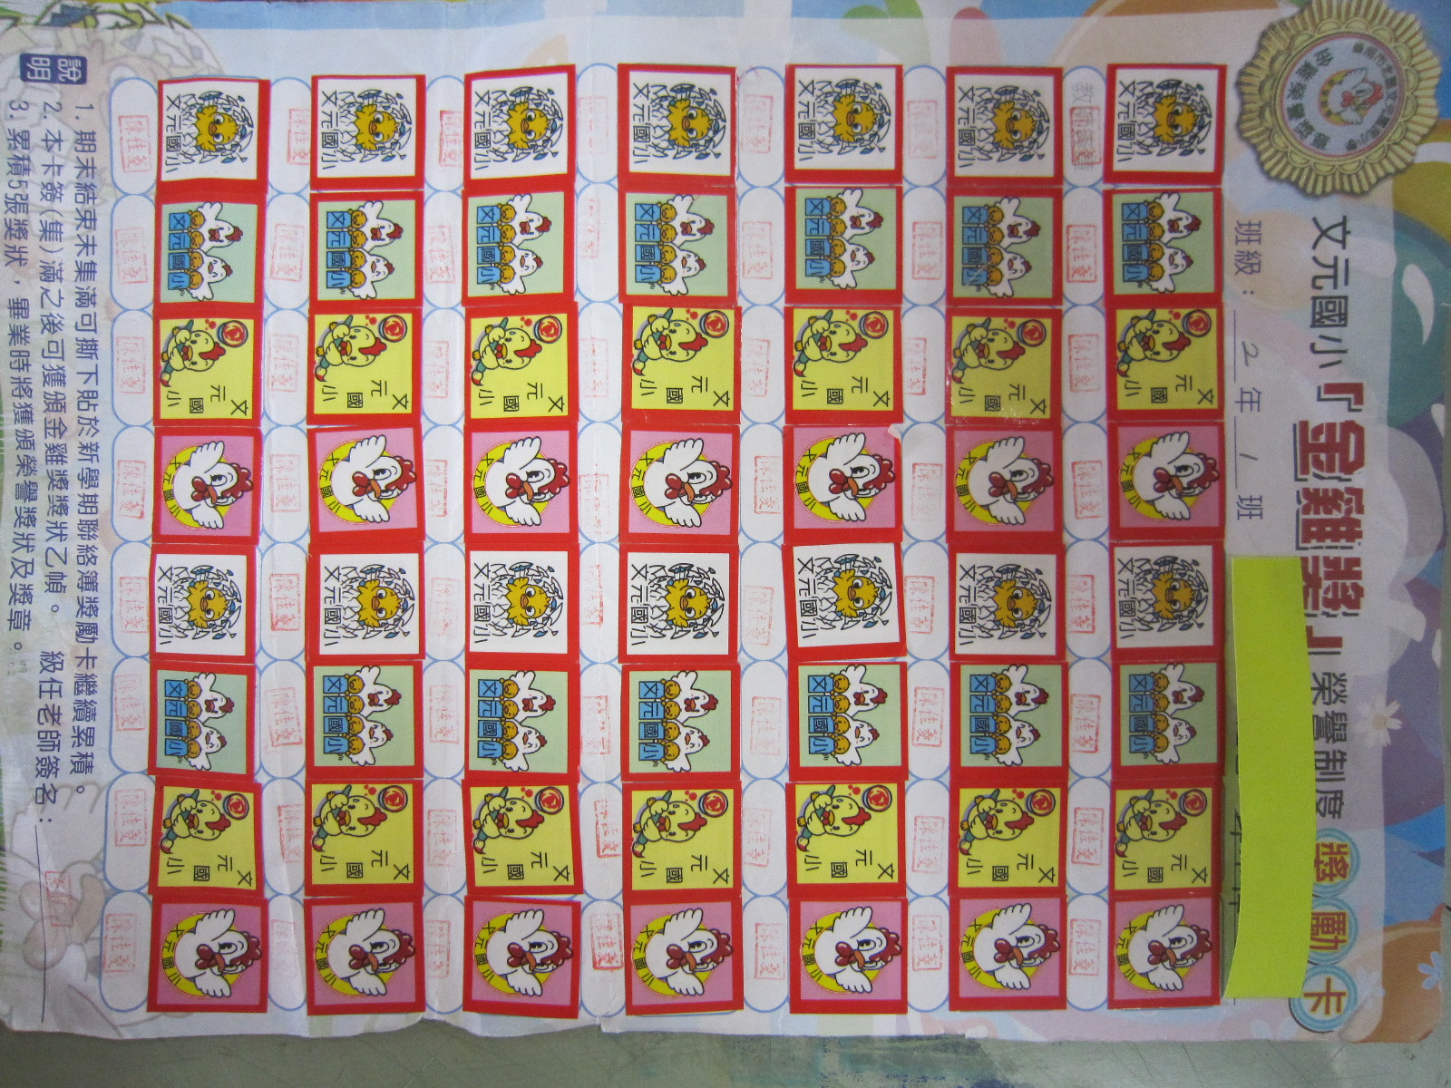  小雞貼紙  （集滿56張） | 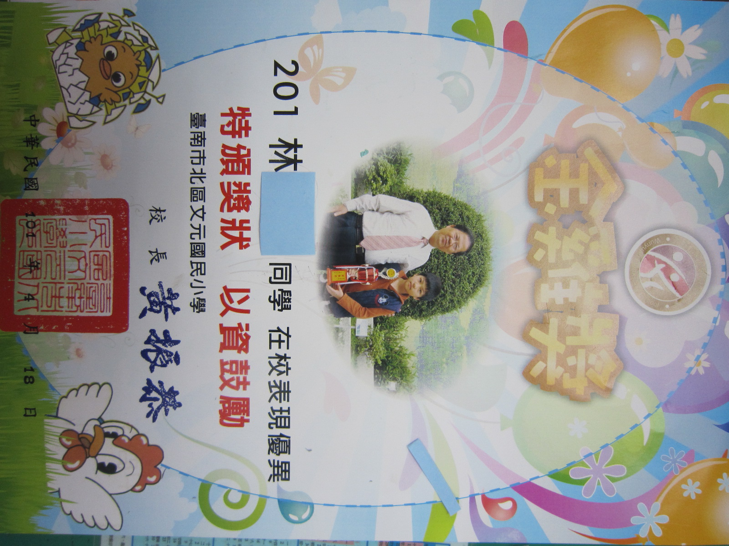  榮獲金雞獎獎狀  (集滿5張) | 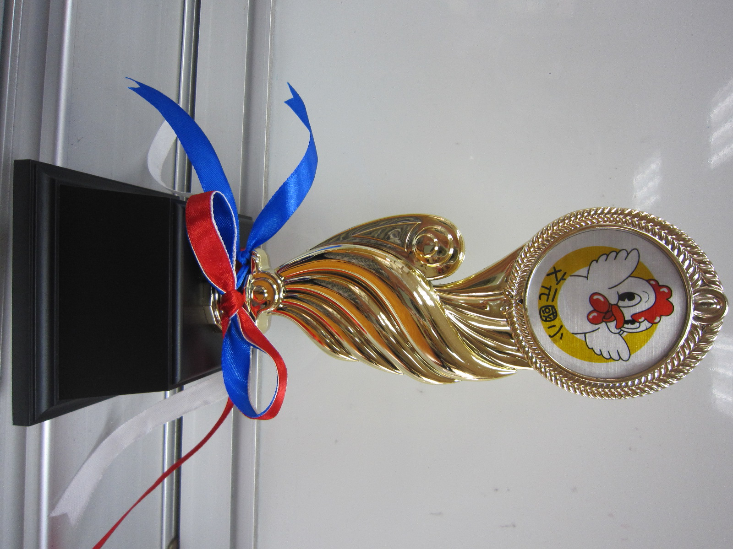  頒發金雞獎獎章  (畢業典禮頒發)
李貞儀

(八)學習中心(資源班)
1.服務對象：經臺南市鑑定輔導委員會鑑定確認之特殊需求學生。
2.課程安排：上課時間在早自修或非正課時間做外加式課程，部分做正
課抽離。視學生學習狀況和身心特質，每週安排2~4節課，採小組學習。
3.教學內容：教學採多元化教學。如提供圖字卡、影片、電腦多媒體等，
並給予較多的學習機會，提高學習動機、增強挫折容忍力及學習正確的情
緒表達方式。
4.評量方式：以多元化的方式進行，如：圖畫、操作、口語表達、觀察 及紙筆測驗…等；其中除特殊個案學習中心會提供額外評量試題外，學生多接受原班定期評量（二次月考）為主。
5.其他相關服務：
(1)巡迴輔導：學校評估學生情況，經家長同意後提出申請，巡迴輔導教師到校評估學生是否有其需求。
(2)專業團隊：分為物理治療、職能治療、語言治療、心理治療服務等，每學期初評估學生需求，協助提出申請。
(3)輔具申請：每學期初或學期末評估學生需求提出申請，如輪椅、助聽器、知動器具等。
(4)轉銜服務：每年六月召開會議，邀請六年級畢業生之家長、原班教師與即將就讀國中學校之教師及相關人員共同參與討論學生需求及狀況。
(5)身心障礙者交通費申請：領有內政部核發「身心障礙手冊」學生可提出申請。
6.諮詢窗口：輔導室資料組,電話：3584371轉824。
學習中心：黃筠方老師、吳憶婷老師；電話：3584371#720。
7.網頁資訊：學習中心網頁：http://tnwyeslc.tw.class.uschoolnet.com/

行政單位聯繫方式：
校長室：李貞儀校長 3584371轉801
教務處：李高瑞主任 3584371轉802
學務處：方樹啟主任 3584371轉803
輔導室：陳福慶主任 3584371轉804
總務處：楊富安主任 3584371轉805

